【石油观察家】中美致密油成藏条件、分布特征和开发现状对比与启示
文|李登华1，刘卓亚1，张国生2，郑志红1，贾 君1，高煖1，昝 昕1
1.国土资源部油气资源战略研究中心；2.中国石油勘探开发研究院

摘要：致密油可划分为源储互层型、源下储上型、源上储下型和源储一体型4种类型.通过中美致密油形成条件、资源潜力和开发现状对比，提出美国致密油大多为海相，技术可采资源主要分布在前陆盆地的二叠系、白垩系和泥盆系，主要富集在Permian、Western Gulf和Williston 3个盆地，主要储层为碳酸盐岩；中国已发现的致密油均为陆相，技术可采资源主要分布在克拉通盆地和裂谷盆地的三叠系、白垩系和古近系，主要富集在鄂尔多斯、松辽和渤海湾3个盆地，主要储层为砂岩.中国致密油资源潜力大、分布范围广，但地质与地表条件复杂，规模开发需要较长时间理论认识和工程技术准备，应给予适当的政策扶持.预测2030年我国致密油年产量有望达到（1500~2500）×104 t，将成为石油生产的重要补充。

0 引言
致密油是继页岩气之后全球非常规油气勘探开发的新热点，被称为非常规领域的又一个“黑天鹅”事件。1951年，美国第一个致密油层——Williston盆地上泥盆统—下石炭统的Bakken组顶部页岩裂缝性油藏，获得商业开发。但因致密油产量低、效益差，开发进展缓慢。21世纪以来，借助页岩气成熟技术和成功经验，美国先后实现Bakken、Eagle Ford和Wolf camp致密油规模开发，2016年美国联邦地质调查局（U.S. Geological Survey，简称USGS）评价Permian盆地的Midland次盆Wolf camp致密油待发现可采资源量近25×108t，引起世界关注。目前美国已发现Williston、Western Gulf、Permian和Denver等20余个致密油盆地，开发Bakken、Eagle Ford、Spraberry、Bonespring、Wolfcamp 和Niobrara等近30个致密油层（图1）。
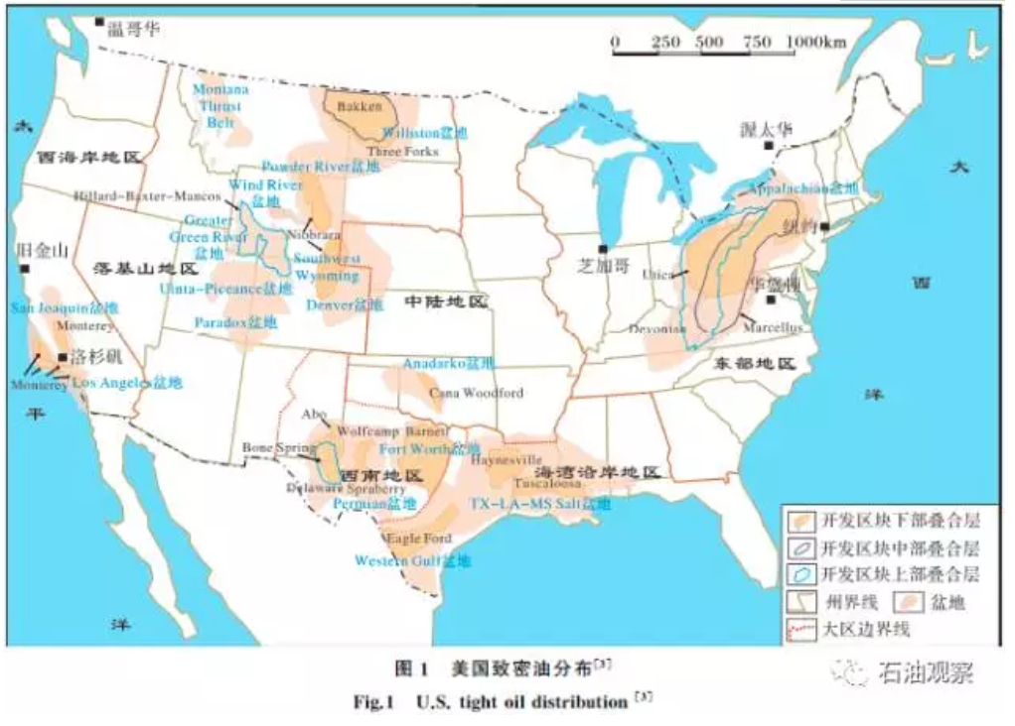
致密油规模开发对美国能源格局产生了重大影响.美国原油产量自1985年之后不断下降，2009年在致密油的带动下首次上升。2009年致密油产量为0.29×108t，约占美国石油总产量的14%；2016年产量为2.13×108t，约占美国石油总产量的47%（图2）。美国能源信息署（U.S.Energy Information Administration，简称EIA）2017 年预测：2017—2040年致密油将成为美国原油增长的主力军，年产量有望突破3×108t。
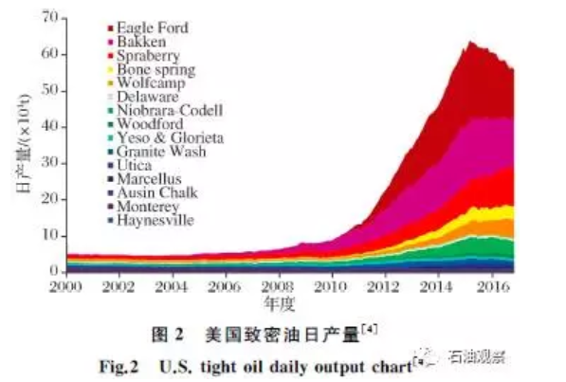
我国致密油勘探起步较晚，但进展迅猛.目前已在鄂尔多斯盆地三叠系延长组长7段、松辽盆地白垩系扶余油层、三塘湖盆地二叠系条湖组和渤海湾盆地古近系沙河街组等领域，获得重大勘探发现，2015年在鄂尔多斯盆地探明中国第一个亿吨级大型致密油田——新安边油田，具备形成规模储量和有效开发的条件。
我国致密油的勘探开发和相关研究仍处于起步阶段，总体勘探程度与地质认识程度低，在致密油基础地质理论、控制因素、资源潜力及勘探方向等方面仍然存在诸多难题.笔者等对美国致密油成藏条件和分布特征进行深入剖析，开展了中美致密油基本地质特征和开发现状的详细对比，以期得出一些重要启示，对我国致密油发展前景做出较为客观的判断，促进致密油地质研究的深入发展。

1 致密油内涵与类型
1.1 致密油内涵
目前国内外致密油（Tight Oil）概念尚未统一，常常与页岩油（Shale Oil）相互混淆，而且物性上限差别较大.国外以美国和加拿大为主的政府机构将致密油定义为只能依靠水平井和多级压裂等先进的钻完井技术才能实现经济开发的低渗透储层中的正常石油，提出页岩油属于致密油的一种类型。国内对于致密油与页岩油的内涵存在较大争议.贾承造等提出致密油包含页岩油；邹才能等认为致密油与页岩油属于2种不同类型的非常规油气资源；周庆凡等建议两者内涵相同.对于致密油的储层物性上限也存在较大分歧，贾承造等认为覆压基质渗透率应小于0.1×10-3μm2，国家能源局提出覆压基质渗透率小于或等于0.2×10-3μm2；杨华等指出鄂尔多斯盆地致密油储层的地面空气渗透率应小于0.3×10-3μm2（大致相当于覆压基质渗透率小于0.03×10-3μm2）。
综上所述，致密油内涵包括2类：广义和狭义.广义内涵包括页岩油，狭义内涵不包括页岩油.目前，在已实现致密油规模开发的北美地区，政府部门、科研机构和多数学者都倾向于使用致密油广义内涵，认为页岩油是致密油的一种类型，并将致密油储层的渗透率上限定为覆压基质渗透率小于0.1×10-3μm2。笔者等也认同这一界定，这样有利于同国际接轨。此外，如果盲目提高致密油储层渗透率上限，鄂尔多斯盆地延长组、松辽盆地高台子油层、渤海湾盆地沙河街组等大量已探明的特低渗油藏都将划归致密油范畴，容易造成资源与储量分类体系混乱。
1.2 致密油类型
国内外致密油类型划分依据和方案存在较大差异，一般依据储层岩性、成因或源储位置关系等划分为3~4种，最多的方案划分出8种。鉴于致密油是一个较新的勘探领域，类型划分宜简单实用、可操作性强.笔者本着这个原则，根据致密油内涵，结合源储位置关系，将致密油划分为4种类型：源储互层型、源下储上型、源上储下型和源储一体型（图3）。源储互层型是指致密油储层与生油岩呈薄层状多层叠置，如鄂尔多斯盆地上三叠统长7段、美国Williston盆地上泥盆统—下石炭统Bakken组等；源下储上型是指致密油储层紧邻生油岩的顶面，如四川盆地中侏罗统沙溪庙组一段、美国Western Coast盆地上白垩统Austin Chalk组等；源上储下型是指致密油储层紧邻生油岩的底面，如松辽盆地下白垩统扶余油层、美国Williston盆地上泥盆统Three Forks组等；源储一体型是指致密油储层与源岩为同一套地层，如松辽盆地下白垩统青山口组一段、美国SanJoaquin 盆地中新世Monterey 组等。需要指出的是，自然界中不存在纯粹的泥页岩，都或多或少含有砂质、硅质等非均质条带，甚至含有粉砂岩、细砂岩、碳酸盐岩等薄夹层.参照国家标准GB/T31483G2015页岩气地质评价规范，笔者认为只要泥地比大于80%、薄夹层单层厚度小于1m的致密油层均视为源储一体型。
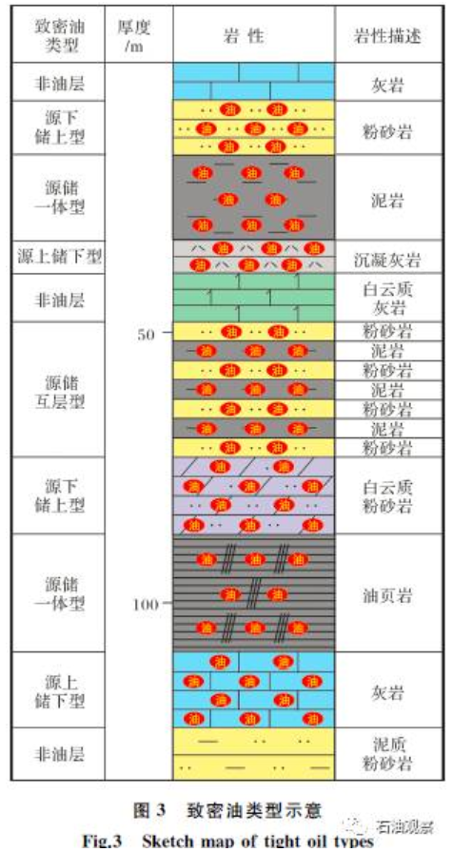
2 中美致密油成藏条件对比
美国致密油主体形成于海相沉积环境，我国则基本形成于陆相沉积环境，两者成藏条件既有相似之处，又存在明显差异。
2.1 生油条件
理论上任何含有机质的烃源岩在合适的条件下都能生成油气，但是要形成具有商业价值的致密油资源，烃源岩需要达到一定的标准。美国已实现商业开发的致密油烃源岩主体为海相页岩，分布面积一般大于1×104km2，有效厚度一般为10~50m，有机质类型为Ⅰ—Ⅱ型，TOC 含量一般大于3%，RO值主体为0.7%~1.2%（表1）。如目前致密油产量最高的Williston盆地Bakken组的烃源岩为陆棚相页岩，美国境内分布面积约为6×104km2，有效厚度为2~15m，有机质类型为Ⅱ型，TOC 含量在8%~20%之间，RO 值在0.7%~1.0%之间。
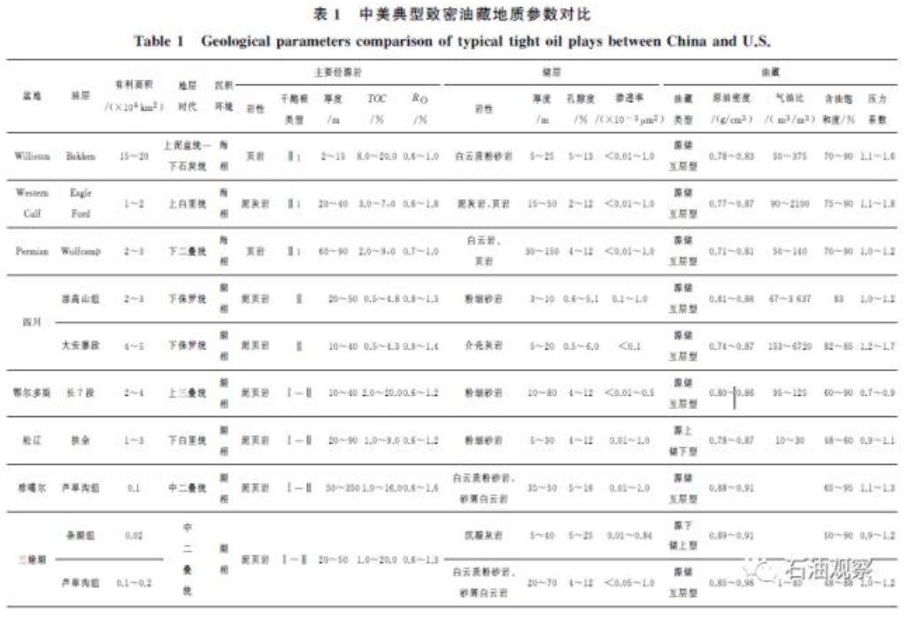
我国已发现的致密油生油岩均为湖相泥页岩，分布面积变化较大，在（0.1~10）×104km2之间；有效厚度一般大于30m，最大超过1000m；有机质类型主体为Ⅰ—Ⅱ型，部分为Ⅲ型；非均质性强，TOC 含量变化较大，在0.4%~19.9%之间；热成熟度适中，RO 值主体分布在0.7%~1.2%之间（表1）。鄂尔多斯盆地长7段泥页岩生油条件最好，其中黑色页岩分布面积为4.3×104km2，厚度为10~40m，有机质类型为Ⅰ—Ⅱ1型，TOC含量平均为13.8%，RO 值在0.7%~1.2%之间；柴达木盆地古近系—新近系烃源岩生油条件较差，分布面积为1.2×104km2，厚度为100~1000m，有机质类型为Ⅰ—Ⅱ1型，TOC 含量在0.4%~1.2%之间，RO 值在0.6%~1.3%之间。值得一提地是，虽然柴达木盆地和四川盆地致密油烃源岩的生油条件较差，也获得了工业性产量。
2.2 储集条件
储层岩性、物性、有效厚度等对致密油富集及工业开发至关重要。致密油储层包括碳酸盐岩、砂岩、混积岩及页岩等岩石类型，其中混积岩是指同一岩层内陆源碎屑与碳酸盐2 种组分相互混杂的产物。根据美国勘探开发实践，商业性开发的致密油储层主要为碳酸盐岩，其次为砂岩、混积岩和页岩，储层孔隙度一般大于6%，有效厚度一般大于5m。如Williston盆地Bakken组致密油储层是以云质粉砂岩为主的混积岩，孔隙度为5%~13%，有效厚度为5~25m（表1）。
我国致密油储层岩性多样，包括砂岩、碳酸盐岩、混积岩和沉凝灰岩等；非均质性强，孔隙度变化大，在<1%~25%之间；有效厚度变化大，在5~200m 之间，单层横向连续性差，纵向叠置分布（表1）。如鄂尔多斯盆地长7段致密油储层为粉细砂岩，孔隙度为4%~12%，有效厚度为10~80m；三塘湖盆地条湖组致密油储层为沉凝灰岩，孔隙度为5%~25%，有效厚度为5~40m；四川盆地大安寨段致密油储层为介壳灰岩，孔隙度主体为1%~2%，有效厚度为5~20m。整体而言，除去三塘湖盆地条湖组沉凝灰岩的特例外，砂岩储层的物性最好，其次是混积岩，再次为碳酸盐岩，最差的泥页岩储层目前在我国尚未形成规模产量。需要指出地是，虽然四川盆地大安寨段致密油储集条件偏差，但是四川盆地80%以上的原油产量来自该层段，截至2016年底，已累计产油超过400×104t。裂缝发育程度是四川盆地大安寨段油井初期高产的主控因素，基质孔洞的补给能力是累计高产的关键。
2.3 保存条件
致密油产层虽然属于低孔超低渗型储层，但是对保存条件要求依然较高。北美地台相对稳定，经历的构造运动次数少、强度低，构造相对简单，保存条件较好；中国大陆主要由中朝准地台、扬子板块、塔里木板块构成，古生代以来历经加里东、海西、印支等多期构造运动，多数地区遭受了不同程度的改造，保存条件复杂.地层压力是对保存条件的直接反映。美国致密油主力产层普遍存在异常高压，如Williston盆地Bakken组压力系数为1.12~1.56，Western Gulf盆地Eagle Ford组压力系数为1.10~1.80，Permian盆地Wolfcamp组压力系数为1.10~1.20；我国致密油地层压力变化较大，异常高压与低压并存.如四川盆地中下侏罗统压力系数为1.23~1.72，准噶尔盆地芦草沟组压力系数为1.10~1.30，鄂尔多斯盆地长7段压力系数为0.65~0.85（表1）。值得一提地是，少数盆地储层低压依然能形成规模致密油资源，主要是源岩质量高、烃源充足，供烃速率大于散失速率.如鄂尔多斯盆地长7段，烃源岩可分为黑色页岩和暗色泥岩2种，其中黑色页岩是最主要的生油岩，TOC 平均值高达18.5%，分布面积为3.25×104km2，平均生烃强度为234.4×104t/km2，生烃量为1012.2×108t，为长7段致密油的规模聚集提供了充沛的油源。
2.4 油藏类型与流体性质
前已述及，致密油分为4种类型.美国4种类型都实现了工业开发，我国目前实现规模开发的主要为源储互层型，源下储上型和源上储下型也形成一定的产能.中美致密油均以源储互层型为主，美国产量排名前三甲的Western Gulf盆地Eagle Ford、Williston 盆地Bakken、Permian 盆地Wolfcamp致密油均为源储互层型，我国鄂尔多斯盆地长7段、四川盆地中下侏罗统、渤海湾盆地沙河街组等主力致密油也以源储互层型为主。美国的源储一体型致密油虽然实现了规模开发，如Appalachian盆地的Marcellus组等致密油，但是产量占比不足5%，开发前景有限（图2）。
美国致密油烃源岩以海相页岩为主，有机质类型好、丰度高，热成熟度适中，油品性质较好，表现为：密度偏低，一般小于0.82g/cm3；黏度偏低，一般小于1mPa·s；气油比较高，一般大于120m3/m3。中国已发现致密油烃源岩均为陆相泥页岩，非均质性强，有机质类型和丰度变化快，热成熟度适中，油品性质较差，表现为：密度偏高，一般大于0.82g/cm3；黏度偏高，一般大于5mPa·s；气油比偏低，一般小于120m3/m3（表1）。

3 中美致密油分布特征对比
3.1 美国致密油资源分布特征
2013年，EIA 评价了全球42个国家（含美国）的页岩油气资源，预测全球致密油技术可采资源量为1209.7×108t，其中美国为79.6×108t。之后，EIA 不断更新全球（含美国）的致密油资源数据.综合2017年1月EIA 发布（2014年1月完成）待发现的致密油技术可采资源评价结果和2016年11月USGS对Permian盆地Wolfcamp组致密油的最新评价成果，美国待发现的致密油技术可采资源量为140×108t（表2）。
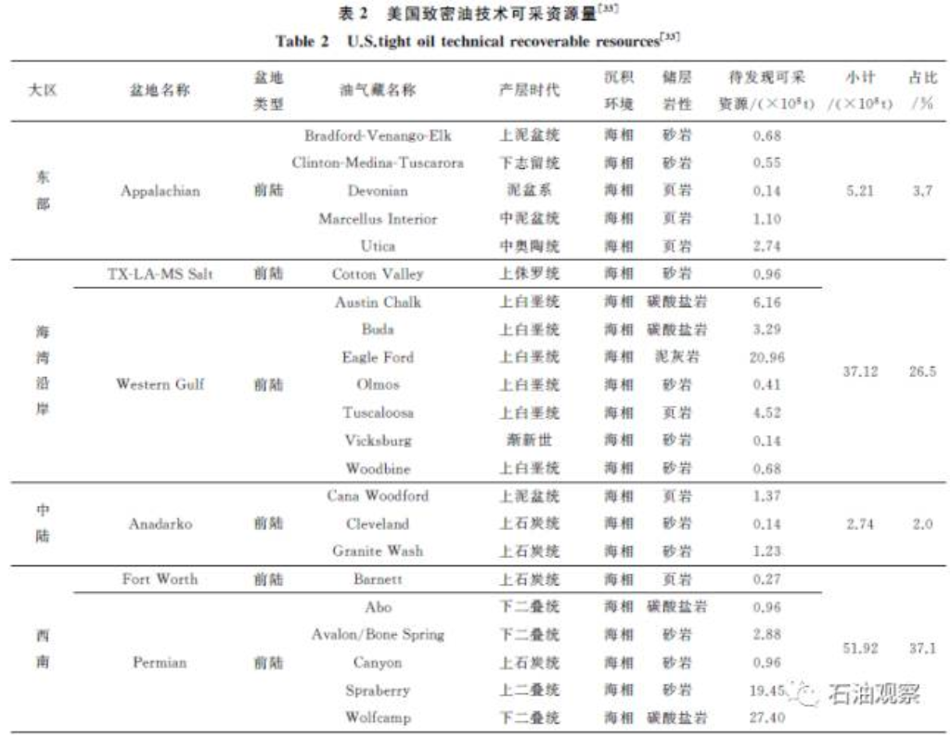
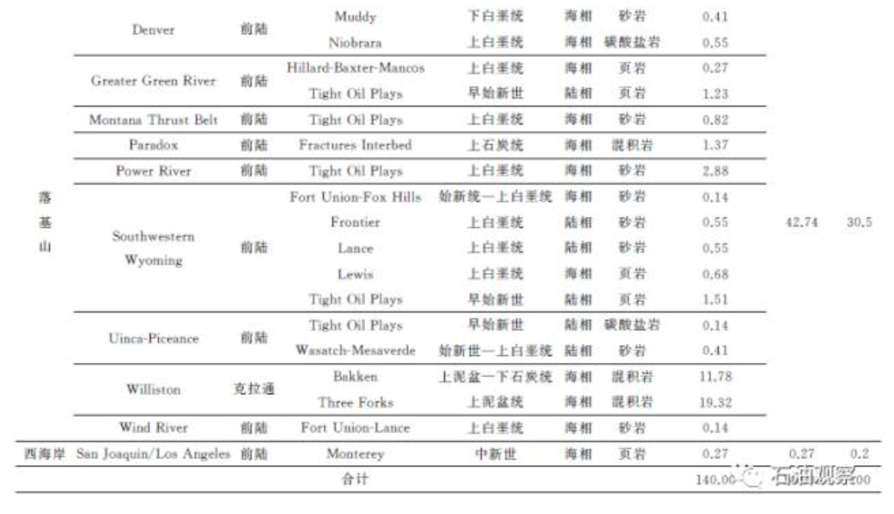
3.1.1 大区分布
美国主体48个州按油气供应体系划分为6个大区：东部地区（East）、中陆地区（Midcontinent）、海湾沿岸地区（Gulf Coast）、西南地区（Southwest）、落基山地区（Rocky Mountains）和西海岸地区（West Coast）。西南地区致密油资源最丰富，可采资源量为51.92×108t，占比37.1%；其次为落基山地区，可采资源量为42.74×108t，占比30.5%；第三为海湾沿岸地区，可采资源量为37.12×108t，占比26.5%；第四为东部地区，可采资源量为5.21×108t，占比3.7%；第五为中陆地区，可采资源量为2.74×108t，占比2.0%；西海岸地区最少，可采资源量仅为0.27×108t，占比0.2%（图1，表2）。
3.1.2 盆地分布与盆地类型
美国致密油可采资源量主要分布在16个盆地内，其中Permian盆地资源最丰富，可采资源量为51.64×108t，占比36.9%；其次为Western Gulf盆地，可采资源量为36.16×108t，占比25.8%；第三为Williston盆地，可采资源量为31.10×108t，占比22.2%（图4）。列前3位的盆地累计致密油可采资源量为118.90×108t，占比84.9%，是美国致密油开发的主战场。美国致密油盆地主要分布在15个前陆盆地内，可采资源量为108.90×108t，占比77.8%；克拉通盆地仅有1个，可采资源量为31.10×108t，占比22.2%。
3.1.3 层系分布
致密油主要富集在古生界，可采资源量为92.32×108t，占比65.9%；其次为中生界，可采资源量为44.12×108t，占比31.5%；新生界最少，可采资源量仅为3.56×108t，占比2.6%.单个层系而言，二叠系致密油最富集，可采资源量为50.69×108t，占比36.2%；其次为白垩系，可采资源量为43.16×108t，占比30.8%；第三为泥盆系，可采资源量为34.38×108t，占比24.6%[图4（b）]。列前3位的层系累计致密油可采资源量为128.23×108t，占比91.6%，是美国致密油的主力产层。
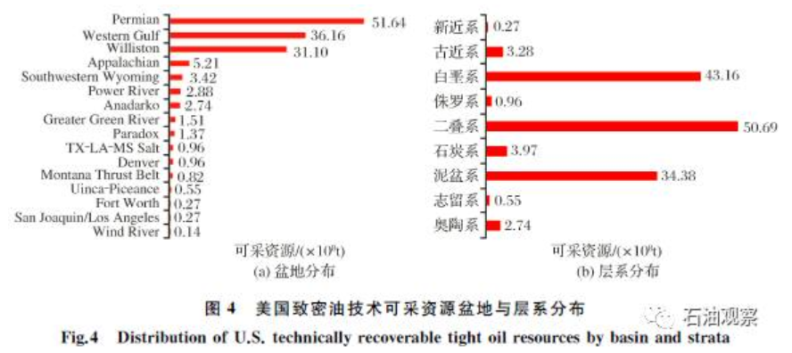
3.1.4 储层岩性分布
美国致密油储层岩性大致可分为4种：碳酸盐岩、砂岩、混积岩和页岩，其中碳酸盐岩包括灰岩、白云岩等，混积岩包括白云质粉砂岩、粉砂质白云岩等。碳酸盐岩致密油最富集，可采资源量为59.45×108t，占比42.4%；其次为砂岩，可采资源量为33.97×108t，占比24.3%；第三为混积岩，可采资源量为32.47×108t，占比23.2%；泥页岩最少，可采资源量为14.11×108t，占比10.1%。美国致密油储层绝大多数为海相，可采资源量为135.62×108t，占比96.9%；陆相可采资源量仅为4.38×108t，占比3.1%。
3.2 中国致密油资源分布特征
2015年，国土资源部完成了我国9个重点盆地的致密油资源评价，测算致密油地质资源量为146.60×108t，技术可采资源量为14.54×108t（表3）。
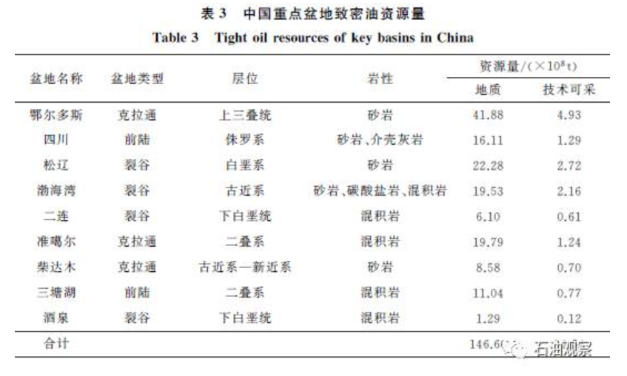
3.2.1 大区分布
本文资源评价将全国划分为3个大区：东部、中部和西部.中部地区致密油资源最丰富，可采资源量为6.22×108t，占比42.8%；其次为东部地区，可采资源量为5.49×108t，占比37.7%；西部地区最少，可采资源量为2.83×108t，占比19.5%。
3.2.2 盆地分布与盆地类型
鄂尔多斯盆地资源最丰富，可采资源量为4.93×108t，占比33.9%；其次为松辽盆地，可采资源量为2.72×108t，占比18.7%；第三为渤海湾盆地，可采资源量为2.16×108t，占比14.9%（图4）。列前3位的盆地累计致密油可采资源量为9.81×108t，占比67.5%，是我国致密油开发的主战场.我国致密油盆地划分为3大类：克拉通盆地、裂谷盆地和前陆盆地，其中克拉通盆地资源最丰富，可采资源量为6.87，占比47.2%；其次为裂谷盆地，可采资源量为5.61×108t，占比38.6%；前陆盆地资源最少，可采资源量为2.06×108t，占比14.2%。
3.2.3 层系分布
致密油主要富集在中生界，可采资源量为9.68×108t，占比66.6%；其次为新生界，可采资源量为2.85×108t，占比19.6%；古生界最少，可采资源量为2.01×108t，占比13.8%。单个层系而言，三叠系致密油资源最富集，可采资源量为4.93×108t，占比33.9%；其次为白垩系，可采资源量为3.46×108t，占比23.8%；第三为古近系，可采资源量为2.23×108t，占比15.3%（图5）。列前3位的层系累计致密油可采资源量为10.62×108t，占比73.0%，是我国致密油的主力产层。
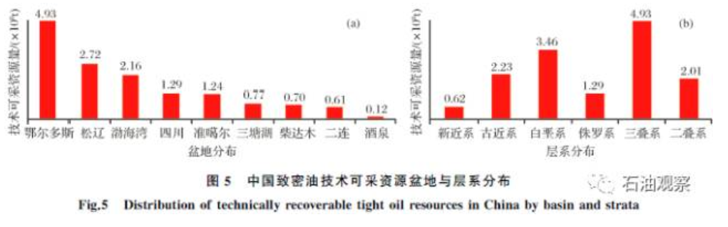
3.2.4 储层岩性分布
由于当前我国泥页岩储层的致密油资源尚未实现规模开发，也没有开展全国性的资源评价工作，无法计算可采资源，因此本文研究主要评价了4类致密油储层：碳酸盐岩、砂岩、混积岩和沉凝灰岩.砂岩致密油最富集，可采资源量为9.57×108t，占比65.8%；其次为混积岩，可采资源量为2.94×108t，占比20.2%；第三为碳酸盐岩，可采资源量为1.95×108t，占比13.4%；沉凝灰岩最少，可采资源量为0.08×108t，占比0.6%。我国已发现的致密油储层均为陆相。
3.3 中美致密油资源评价方法对比
美国EIA 和USGS 的评价方法是基于FORSPAN 模型的Access 法，归属于类比法范畴。该方法通常分3个步骤开展资源量估算.第一步，确定评价区，主要是确定评价的范围和层位；第二步，确定资源评价关键参数，通过统计分析类比区单井生产数据，确定平均的单井井距（相当于单井控制面积）和单井最终产量（Estimate UltiMately Recovery，简称EUR）；第三步开展技术可采资源量计算，假设评价区完全钻探，在考虑钻井成功率的前提下，计算可采资源量。
我国国土资源部主要采用3种评价方法：分级资源丰度类比法、EUR 类比法、小面元容积法。前2种归属于类比法，后一种属于统计法。分级资源丰度类比法、EUR 类比法与美国方法类似，通常分3个步骤开展资源量估算。第一步，确定评价区；第二步确定资源评价关键参数，如资源丰度、单井控制面积、EUR等；第三步进行资源量计算.小面元容积法计算流程包括4个步骤：第一步，确定优质成熟烃源岩范围；第二步，确定有效储层范围；第三步，确定评价区；第四步，计算资源量，主要是将评价区网格化，然后用容积法计算每个单元的资源量，最终汇总得到评价区资源量。
总之，美国的Access法与我国的EUR类比法相似，都是基于单井计算致密油可采资源量；分级资源丰度类比法和小面元容积法则首先计算致密油地质资源量，然后通过可采系数估算可采资源量。美国致密油勘探开发程度较高，完钻井数多、生产时间长，估算的资源量可靠程度较高；我国致密油勘探程度偏低，常规油气勘探开发较成熟的盆地或地区积累了大量基础地质资料，适合运用小面元容积法开展资源评价，其他盆地或地区适合采用分级资源丰度类比法和EUR类比法进行资源评价。
3.4 中国致密油勘探方向预测
前已述及，我国致密油可采资源主要集中在中、东部地区中生代和新生代的砂岩储层中，鄂尔多斯盆地、松辽盆地和渤海湾盆地的资源量最富集.综合分析认为：鄂尔多斯盆地陇东、新安边、陕北的长7段优质烃源岩与砂体配置良好，是最有利的致密油勘探领域；松辽盆地北部长垣南、三肇、齐家—古龙西斜坡和南部大遐字井、鳞字井、别字井、新北—新庙的扶余油层资源丰度较高，勘探前景广阔；渤海湾盆地辽河坳陷西部凹陷、冀中坳陷束鹿凹陷、济阳坳陷沾化凹陷等沙河街组已获致密油工业产量，勘探潜力较大。

4 中美致密油开发现状对比
4.1 美国致密油开发现状及影响因素
美国致密油开发未受低油价影响，预期产量将持续增长.2014年6月下旬以来，国际油价开始断崖式下跌，西德克萨斯中质原油（WTI）的期货价格从2014 年6 月最高107.95 美元/桶一路下探至2016年2月最低26.19美元/桶，随后才缓慢上升，截至2017年2月，油价已攀升至53美元/桶左右。本轮油价大跌，许多国家的石油产量都呈现大幅下挫，但美国致密油产量却稳中有升。2014年美国致密油产量为1.94×108t，2015年达到2.23×108t，2016年预计为2.08×108t（图2）。截至2017年5月15日，美国致密油日产量超过72×104t，其中Permian盆地致密油日产量为33×104t，Western Gulf盆地Eagle Ford组致密油日产量为17×104t，Williston盆地Bakken组致密油日产量为14×104t。
美国致密油产量逆势增长，主要受以下5个因素影响：
（1）致密油成藏条件优越。美国致密油绝大多数为海相，构造相对简单，烃源岩有机质类型好、丰度高、分布面积广，有机质类型主体为Ⅰ—Ⅱ 型，TOC 含量一般大于3%，分布面积一般大于1×104km2；储层大面积连续分布，一般大于1×104km2，物性相对较好，孔隙度一般大于6%.总体而言，致密油“甜点区”分布规律相对简单，适合“工厂式”规模开发。
（2）单井产量大幅提高。随着水平井钻探和体积压裂技术的不断进步，新完钻的单井致密油产量持续提高。如Eagle Ford致密油新井平均日产量从2013年2月的41t增加到2017年2月的192t，Bakken致密油新井平均日产量从2013年2月的41t增加到2017年2月的137t。
（3）主要产区成本价不断降低.2014年，美国致密油的平均成本为60~90美元/桶。随着油价的持续走低，油公司持续开展技术创新，成本大幅缩减。2016年，美国主力致密油的平均成本价下降至30~40美元/桶。如Bakken致密油产区平均成本价为32美元/桶，Eagle Ford致密油产区平均成本价为39美元/桶（图6）。

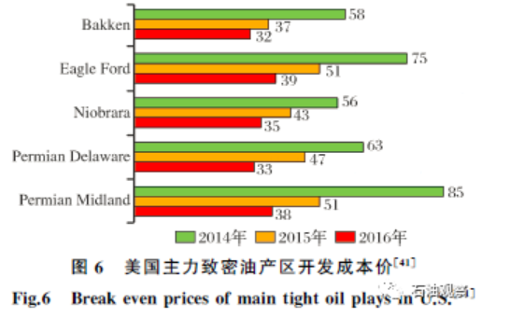
（4）页岩气公司依靠凝析油提高经济效益。由于页岩气本世纪初就在美国实现了规模开发，产量突飞猛进，使得气价低迷，自2010年以来一直在人民币0.5~1.0元/m3 徘徊。为了维持经济效益，页岩气公司纷纷将开发井部署到凝析油含量高的区块，间接提高了致密油产量。
（5）美国矿权管理规定的限制.美国矿权法规定，每个矿权区在规定期限内必须有足量的资金投入，否则将会丧失采矿资格.石油公司为保住矿权，每年都会钻探一批新井，在部分非“甜点区”，常常选择只钻井不压裂，待油价上升到盈利水平再完井生产。
4.2 中国致密油开发现状及影响因素
早在1907年，我国就在鄂尔多斯盆地上三叠统延长组发现了低渗透油藏，但直到2010年前后，受美国致密油规模开采的启发，才开始重视致密油的勘探开发。近几年来，在鄂尔多斯盆地长7段、松辽盆地扶余油层、渤海湾盆地沙河街组与孔店组、准噶尔盆地芦草沟组等多套层系均获得致密油发现，掀起了致密油勘探开发热潮。但是，2014年油价崩盘后，石油公司盈利锐减，勘探开发投入大幅降低，2016年的上游投入仅为2013年高峰时期的一半，比2015年减少约25%。除鄂尔多斯盆地等少数盆地外，致密油开发基本处于停滞状态，2016年致密油产量与2015年基本持平，均为100×104t左右，其中鄂尔多斯盆地长7段为62×104t，松辽盆地扶余油层为20×104t，三塘湖盆地条湖组为8×104t，四川盆地中下侏罗统为5×104t，准噶尔盆地芦草沟组为3×104t，渤海湾盆地沙河街组为1×104t，江汉盆地潜江凹陷古近系为0.5×104t。
中国致密油开发陷入低潮，主要受以下4个因素的影响：
（1）致密油成藏条件复杂。我国已发现的致密油均为陆相，构造改造较强，烃源岩和储层的非均质性较强，烃源岩有机质类型多样，TOC 含量变化较大，平面分布连续性差；储层纵横向变化快，孔隙度变化大.整体而言，致密油“甜点区”分布规律复杂，往往表现为“一井一藏”，规模开发难度大。
（2）勘探开发技术及装备尚不成熟。我国致密油形成环境与美国具有本质差别，无法照搬美国的成熟技术和成功经验，需要探索适合自身特点的核心技术及装备。如准噶尔盆地吉木萨尔凹陷芦草沟组致密油初期采用水平井裸眼封隔器分段体积压裂技术，试油日产量71m3，后期采用国际知名油气技术服务公司提供的更低成本的美国成熟压裂技术（HiWAY），试油产量反而大幅减少，至今尚未实现规模开发。
（3）开采成本偏高.我国致密油产量基本来自陆相地层，储层非均质性强，开采成本普遍较高。我国陆上常规石油的平均开发成本约为50美元/桶，致密油开发成本更高.除鄂尔多斯盆地长7段和三塘湖盆地条湖组外，当前油价下，致密油开发基本无经济性。
（4）缺乏有效的政策扶持。致密油属于难动用资源，我国目前尚未出台相关的补贴政策。美国非常规油气勘探开发实践表明，财税政策是成功推行非常规油气资源商业化开采的重要因素。例如，美国1980年出台的《原油暴利税法》规定，从1980年起，美国本土钻探的非常规天然气可享受每桶油当量3美元的补贴，而1980年美国平均油价为每桶21.59美元，该政策后来又2次延期至1992年；1990年的《税收分配的综合协调法案》和1992年的《能源税收法案》均扩展了非常规能源的补贴范围；1997年颁布的《纳税人减负法案》延续了对非常规能源的税收补贴政策；2005年出台的《能源政策法案》规定，增加了对非常规油气开发的补贴力度，2004年全美非常规油气生产补贴约为6亿美元，2007年扩大到45亿美元，对致密油等非常规能源的开发起到了极大的促进作用。除联邦政府出台的一系列产业政策外，拥有非常规油气资源的州政府也相继颁布了一些鼓励政策.如德克萨斯州自1992年以来，对页岩气开发免征生产税，实行3.5美分/m3 的州政府补贴.这些补贴政策与联邦政府的政策并不冲突，对非常规油气资源的开发起到了推波助澜的作用。另外，在20世纪90年代后期，美国还专门设立了非常规油气资源研究基金，为页岩气、致密油等非常规资源的开发提供了有力的科技支撑。

5 启示
5.1 我国致密油勘探前景展望
虽然中美致密油的成藏条件和分布特征存在较大差异，但是美国的成功经验对我国致密油的发展具有重要的借鉴意义。
5.1.1致密油规模开发需较长时间准备
美国致密油开发已有60多年的历史，前期发展非常缓慢，但在政府的各种优惠政策的扶持下，众多中小独立公司坚持开展工艺技术研发和实践经验总结，最终借鉴页岩气勘探思路，规模应用水平井、分段压裂技术，实现了致密油开发的迅猛发展。如Bakken致密油1951年开始探索，一直局限在顶部的页岩裂缝性油气藏勘探；1996年转变思路，发现了Bakken组中部的混积岩致密油层，2000年开始在中部钻探水平井，2005年技术突破后，产量一路飙升，2005年为262×104t，2010年为1335×104t，2016年超过5000×104t。说明致密油的发展需要经历较长时间的理论探索和技术准备。当然，我国致密油具有后发优势，准备时间会有所缩短。
5.1.2政府应给予必要的政策扶持
前已述及，美国为实现“能源独立”，政府不仅为非常规油气设立专项研究基金，同时在发展初期给予生产企业适当的财政补贴。我国可以借鉴“美国模式”，设置重大科技攻关专项，明确陆相致密油的成藏机理与开发模式；建立国家级先导试验区，坚持自主创新为主、引进国外先进技术为辅的理念，尽快形成适合我国国情的核心勘探开发技术和配套装备；提供适当的财政补贴，激发企业的开发动力。
5.2 对我国致密油产量发展规模的预测
截至2017年5月底，我国已建成致密油产能约为200×104t，其中鄂尔多斯盆地长7段为130×104t，松辽盆地扶余油层为33×104t，三塘湖盆地条湖组为20×104t，四川盆地中下侏罗统为10×104t，渤海湾盆地沙河街组为5×104t，柴达木盆地古近系与新近系为1×104t，酒泉盆地白垩系为0.5×104t，江汉盆地古近系为0.5×104t。2016年致密油产量约为100×104t。根据我国致密油地质条件、资源潜力、勘探形势及技术发展趋势，综合预测未来我国致密油开发存在3种发展情景：①低情景，维持现有技术水平，增加鄂尔多斯盆地、松辽盆地、渤海湾盆地和四川盆地等重点盆地的勘探投入，产量缓慢上升；②中情景，形成了适合我国湖相致密油勘探开发的核心技术与装备，有效提高了单井产量，大幅降低了钻完井成本，在鄂尔多斯等重点盆地推广应用，产量较快增长；③高情景，不仅技术水平大幅提升，而且发现了新区、新层系，产量大幅增长。预测2030年生产规模有望达到（1500~2500）×104t，约占届时我国石油总产量的10%左右，成为我国石油生产的重要补充（表4）。（来源：《天然气地球科学》，2017-07-10）
